**1 选择上方菜单栏中的系统管理菜单下的事业单位数据采集，如下图**

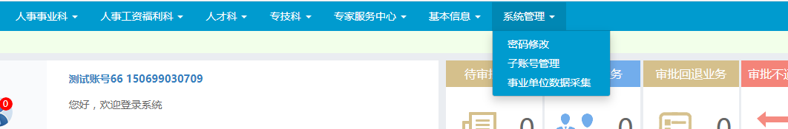

**2 点击进入采集界面如下图2.1，点击上方的《上传excel》按钮进入上传界面如下图2.2**

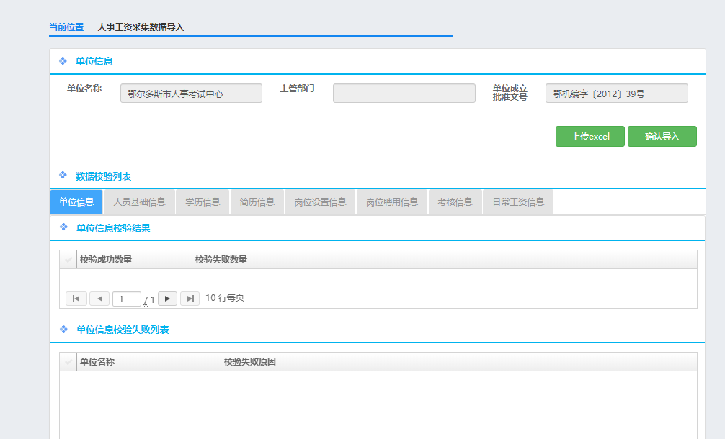

图2.1 采集主界面

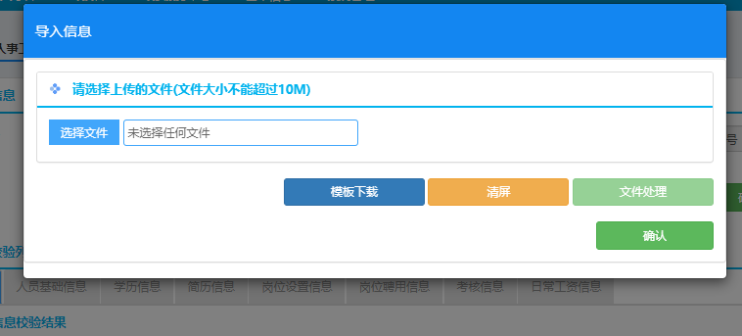

图2.2

**3、按下列图示操作**

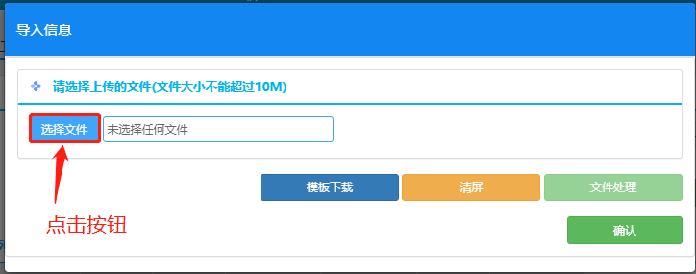

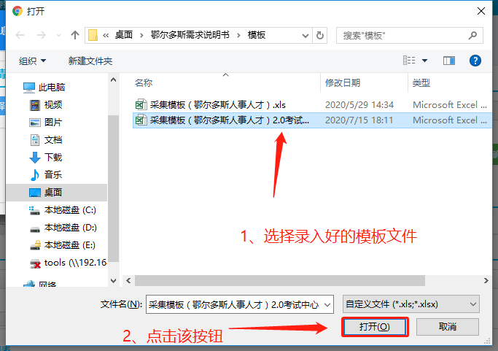

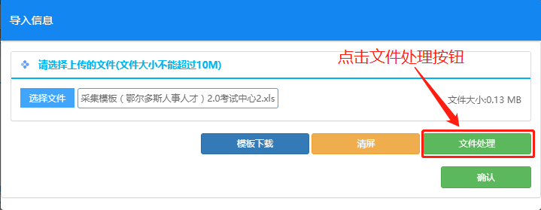

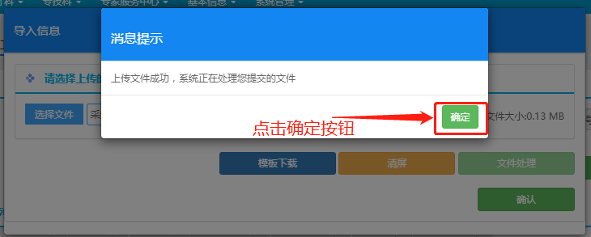

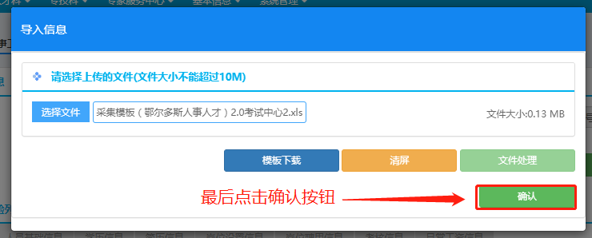

**4、返回后下方的列表为各个导入模块的校验成功或失败信息如下图；**

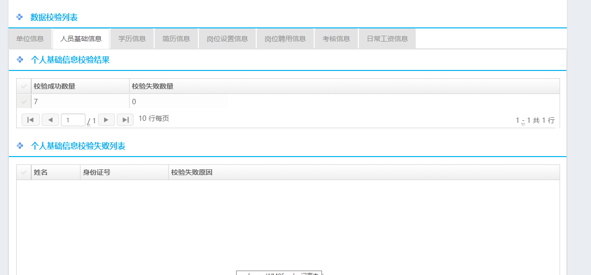

**6、如果每个信息的校验失败数都为0，则说明导入数据全部没有问题，如果有校验失败的数据请根据下方的失败列表提示修改对应的那一条数据的内容，重新上传，最后都没有问题了，点击上方的确认导入按钮，提示导入成功后则全部导入完成，如下图**

